MÔN: TOÁN – LỚP 5B
CHỦ ĐỀ 7: TỈ SỐ VÀ CÁC BÀI TOÁN LIÊN QUAN
TIẾT 99: BÀI 40: TÌM TỈ SỐ PHẦN TRĂM CỦA HAI SỐ (T1)
Thời gian thực hiện: Thứ Năm ngày 16 tháng 1 năm 2025
I. YÊU CẦU CẦN ĐẠT:
1. Năng lực:
a. HS tìm được tỉ số phần trăm của hai số và vận dụng được việc tìm tỉ số phần trăm của hai số để giải quyết tình huống thực tế.
b. HS tìm được tỉ số phần trăm của hai số và vận dụng được việc tìm tỉ số phần trăm của hai số để giải quyết tình huống thực tế.
c. Củng cố những kiến thức đã học trong tiết học để học sinh khắc sâu nội dung.
d. Năng lực tự chủ, tự học: Chủ động tích cực tìm hiểu tỉ số phần trăm của hai số.
e. Năng lực giải quyết vấn đề và sáng tạo: Biết vận dụng được việc tìm tỉ số phần trăm của hai số để giải quyết tình huống thực tế.
f. Năng lực giao tiếp và hợp tác: Có thói quen trao đổi, thảo luận cùng nhau hoàn thành nhiệm vụ dưới sự hướng dẫn của giáo viên.

2. Phẩm chất:
a. Phẩm chất chăm chỉ: Ham học hỏi tìm tòi để hoàn thành tốt nội dung học tập.
b. Phẩm chất trách nhiệm: Có ý thức trách nhiệm với lớp, tôn trọng tập thể.
II. ĐỒ DÙNG DẠY HỌC
- SGK và các thiết bị, học liệu và đồ dùng phục vụ cho tiết dạy.

III. HOẠT ĐỘNG DẠY HỌC

Hoạt động của giáo viên |  | Hoạt động của học sinh
1. Khởi động:
- Mục tiêu:
+ Tạo không khí vui vẻ, phấn khởi trước giờ học.
+ Thông qua khởi động, giáo viên dẫn dắt bài mới hấp dẫn để thu hút học sinh tập trung.
- Cách tiến hành:
- GV tổ chức chơi trò chơi:  Nhà em có một vườn cây có 34 cây bưởi và 56 cây cam.  + Câu 1: Tỉ số của số cây bưởi và số cây cam là?  + Câu 2: Tỉ số của số cây cam và số cây bưởi là?  + Câu 3: Tỉ số của số cây bưởi và tổng số cây có trong vườn là?  - GV nhận xét, tuyên dương.  - Dẫn dắt vào bài mới. |  | - HS tham gia chơi trò chơi:  + $\frac{34}{56}$.  + $\frac{56}{34}$.  + $\frac{34}{90}$.
2. Hoạt động khám phá
- Mục tiêu: Đạt mục tiêu 1a,1d, 1f, 2a, 2b, 2c
- Cách tiến hành:
- GV yêu cầu quan sát tranh và trả lời câu hỏi:  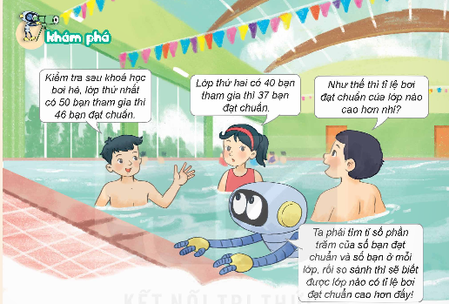  + Lớp bơi thứ nhất có bao nhiêu bạn tham gia và bao nhiêu bạn đạt chuẩn?  + Lớp bơi thứ hai có bao nhiêu bạn tham gia và bao nhiêu bạn đạt chuẩn?  + Muốn biết tỉ lệ bơi đạt chuẩn của lớp nào cao hơn, ta làm như thế nào?  - Cách tìm tỉ số phần trăm của số bạn đạt chuẩn và số bạn ở mỗi lớp như thế nào?  - Vậy chúng ta có thể so sánh được tỉ lệ bơi đạt chuẩn của lớp nào cao hơn chưa?  - Muốn tìm tỉ số phần trăm ta thực hiện như thế nào?  - GV nhận xét, tuyên dương. | - HS quan sát tranh và trả lời câu hỏi.  + Lớp bơi thứ nhất có bao 50 bạn tham gia và 46 bạn đạt chuẩn.  + Lớp bơi thứ nhất có bao 40 bạn tham gia và 37 bạn đạt chuẩn.  - Ta phải tìm tỉ số phần trăm của số bạn đạt chuẩn và số bạn ở mỗi lớp, rồi so sánh thì sẽ biết được lớp nào có tỉ lệ bơi đạt chuẩn cao hơn đấy.  - Ta có thể tìm tỉ số phần trăm của số bạn đạt chuẩn và số bạn ở lớp thứ nhất như sau:  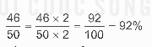  - Ta có thể tìm tỉ số phần trăm của số bạn đạt chuẩn và số bạn ở lớp thứ hait như sau:  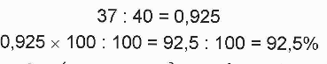  - Tỉ số phần trăm của lớp thứ hai cao hơn.  - HS nêu:  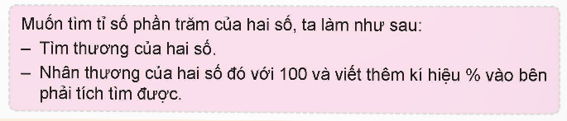  - HS lắng nghe, sửa sai (nếu có).
3. Hoạt động thực hành
- Mục tiêu: Đạt mục tiêu 1b, 1d, 2a, 2b
- Cách tiến hành:
Bài 1. a) Tìm tỉ số phần trăm của hai số theo mẫu    - GV gọi HS đọc yêu cầu bài tập 1.  - GV yêu cầu HS đổi vở nhận xét bài làm của bạn  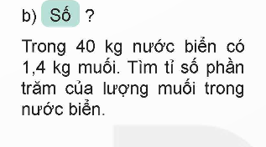  - GV mời HS khác nhận xét, bổ sung.  - GV nhận xét, tuyên dương. | - 1 HS đọc yêu cầu bài 1, cả lớp lắng nghe.  - HS làm việc cá nhân vào vở  + $\frac{90}{300}$ = $\frac{30}{100}$ = 30%  + $\frac{60}{400}$ = $\frac{15}{100}$ = 15%  - HS trao đổi vở nhận xét bài làm của nhau.  - HS đọc yêu cầu ý b.  - HS thực hiện vào vở  Bài giải  Tỉ số phần trăm của lượng muối trong nước biển là:  1,4 : 40 = 0,035  0,035 = 3,5%  Đáp số: 3,5%.  - HS khác nhận xét, bổ sung.  - HS lắng nghe sửa sai (nếu có).
4. Vận dụng trải nghiệm.
- Mục tiêu: Đạt mục tiêu 1c
- Cách tiến hành:
Bài 2. Đội tình nguyện tuyên truyền và bảo vệ môi trường của Trường Tiểu học Hòa Bình có 60 bạn, trong đó lớp 5A có 18 bạn, lớp 5B có 15 bạn. Tìm tỉ số phần trăm của:  a) Số bạn lớp 5A và số bạn của đội tình nguyện.  b) Số bạn lớp 5B và số bạn của đội tình nguyện.    - GV mời 1 HS đọc yêu cầu bài 2.  - GV yêu cầu HS thảo luận nhóm đôi thực hiện bài tập.  - GV nhận xét tiết học.  - Dặn dò bài về nhà. |  | - GV mời 1 HS đọc yêu cầu bài 2. Cả lớp lắng nghe.  - HS làm bài tập  a) Tỉ số phần trăm của số bạn lớp 5A và số bạn của đội tình nguyện là:  18 : 60 = 0,3 = 30%  b) Tỉ số phần trăm của số bạn lớp 5B và số bạn của đội tình nguyện là:  15 : 60 = 0,25 = 25%  Đáp số: a) 30%;  b) 25%.250 000 x 35 = 8 750 000 (đồng)  Đáp số: a) 105 kg; b) 8 750 000 đồng  - HS lắng nghe, sửa sai (nếu có).

IV. ĐIỀU CHỈNH SAU BÀI DẠY:

---------------------------------------------------

